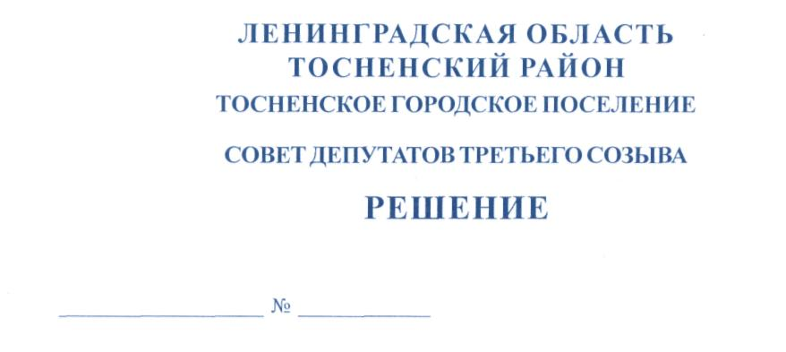

24.04.2018 143

О внесении изменений в Устав Тосненского
городского поселения Тосненского района
Ленинградской области

В целях приведения Устава Тосненского городского поселения Тосненского района Ленинградской области в соответствие с действующим законодательством, в соответствии с ФЗ от 06.10.2003 № 131-ФЗ «Об общих принципах организации местного самоуправления в РФ» на основании предложения постоянной комиссии совета депутатов Тосненского городского поселения Тосненского района Ленинградской области по местному самоуправлению, принимая во внимание результаты публичных слушаний от 04.04.2018 года по проекту решения совета депутатов Тосненского городского поселения Тосненского района Ленинградской области о внесении изменений в Устав Тосненского городского поселения Тосненского района Ленинградской области совет депутатов Тосненского городского поселения Тосненского района Ленинградской области

РЕШИЛ:

- Внести следующие изменения в Устав Тосненского городского поселения Тосненского района Ленинградской области, утвержденный решением совета депутатов Тосненского городского поселения Тосненского района Ленинградской области от 16.12.2015 № 57, зарегистрированный Управлением Министерства юстиции Российской Федерации по Ленинградской области 28.01.2016 государственный регистрационный № RU475171052016001, с изменениями, внесенными решением совета депутатов Тосненского городского поселения Тосненского района Ленинградской области от 21.06.2017 № 107, зарегистрированными ГУ Минюста РФ по Ленинградской области 26.07.2017, государственный регистрационный № RU475171052017009:
  - Часть 1 статьи 4 дополнить пунктом 5 следующего содержания: «5) осуществление в ценовых зонах теплоснабжения муниципального контроля за выполнением единой теплоснабжающей организацией мероприятий по строительству, реконструкции и (или) модернизации объектов теплоснабжения, необходимых для развития, повышения надежности и энергетической эффективности системы теплоснабжения и определенных для нее в схеме теплоснабжения в пределах полномочий, установленных Федеральным законом «О теплоснабжении»;».
  - Пункт 21 части 1 статьи 4 изложить в следующей редакции: «21) утверждение правил благоустройства территории поселения, осуществление контроля за их соблюдением, организация благоустройства территории поселения в соответствии с указанными правилами, а также организация использования, охраны, защиты, воспроизводства городских лесов, лесов особо охраняемых природных территорий, расположенных в границах населенных пунктов поселения;»;
  - Пункты 5 – 39 части 1 статьи 4 считать соответственно пунктами 6 – 40 части 1 статьи 4.
  - Наименование статьи 10 в оглавлении и по тексту изложить в следующей редакции: «Публичные слушания, общественные обсуждения, собрания граждан, конференции граждан (собрание делегатов), опрос граждан».
  - Пункт 3 части 2 статьи 10 изложить в следующей редакции: «3) проект стратегии социально-экономического развития муниципального образования.
  - В части 4 статьи 10 слова «Порядок организации и проведения публичных слушаний» заменить словами: «Порядок организации и проведения публичных слушаний по проектам и вопросам, указанным в части 2 настоящей статьи».
  - Статью 10 дополнить частью 5 следующего содержания: «5. По проектам генеральных планов, проектам правил землепользования и застройки, проектам планировки территории, проектам межевания территории, проектам правил благоустройства территорий, проектам, предусматривающим внесение изменений в один из указанных утвержденных документов, проектам решений о предоставлении разрешения на условно разрешенный вид использования земельного участка или объекта капитального строительства, проектам решений о предоставлении разрешения на отклонение от предельных параметров разрешенного строительства, реконструкции объектов капитального строительства, вопросам изменения одного вида разрешенного использования земельных участков и объектов капитального строительства на другой вид такого использования при отсутствии утвержденных правил землепользования и застройки проводятся общественные обсуждения или публичные слушания, порядок организации и проведения которых определяется решением совета депутатов поселения с учетом положений законодательства о градостроительной деятельности.».
  - Части 5 – 7 статьи 10 считать соответственно частями 6 – 8 статьи 10.
  - Пункт 4 части 1 статьи 15 изложить в следующей редакции: «4) утверждение стратегии социально-экономического развития поселения;».
  - Часть 1 статьи 15 дополнить пунктом 11 следующего содержания: «11) утверждение правил благоустройства территории поселения.».
  - Часть 2 статьи 15 дополнить пунктом 20 следующего содержания: «20) осуществляет полномочия в сфере стратегического планирования, предусмотренные Федеральным законом от 28 июня 2014 года N 172-ФЗ «О стратегическом планировании в Российской Федерации»;».
  - Пункты 20,21 части 2 статьи 15 считать пунктами соответственно пунктами 21,22 части 2 статьи 15.
  - Часть 11 статьи 27 после слов: «и вступают в силу после их официального опубликования (обнародования)» дополнить словами: «, за исключением случаев, предусмотренных частью 3 статьи 29 настоящего Устава».
  - Часть 2 статьи 29 изложить в следующей редакции: «2. Муниципальные нормативные правовые акты, затрагивающие права, свободы и обязанности человека и гражданина, устанавливающие правовой статус организаций, учредителем которых выступает поселение, а также соглашения, заключаемые между органами местного самоуправления, вступают в силу после их официального опубликования (обнародования).».
  - Часть 3 статьи 29 изложить в следующей редакции: «3. Устав поселения, муниципальный правовой акт о внесении изменений и дополнений в Устав поселения подлежат официальному опубликованию (обнародованию) после их государственной регистрации и вступают в силу после их официального опубликования (обнародования). Изменения и дополнения, внесенные в устав поселения и изменяющие структуру органов местного самоуправления, разграничение полномочий между органами местного самоуправления (за исключением случаев приведения устава муниципального образования в соответствие с федеральными законами, а также изменения полномочий, срока полномочий, порядка избрания выборных должностных лиц местного самоуправления), вступают в силу после истечения срока полномочий совета депутатов поселения, принявшего муниципальный правовой акт о внесении указанных изменений и дополнений в устав поселения.».
  - Часть 1 статьи 34 изложить в следующей редакции: «1. Настоящий Устав, муниципальный правовой акт о внесении изменений в Устав принимаются в порядке, установленном частью 10 статьи 27 и вступают в силу в порядке, установленном частью 11 статьи 27 и частью 3 статьей 29 настоящего Устава.».
- Направить настоящее решение на государственную регистрацию в территориальный орган уполномоченного федерального органа исполнительной власти в сфере регистрации уставов муниципальных образований.
- Главе Тосненского городского поселения Тосненского района Ленинградской области обеспечить официальное опубликование и обнародование настоящего решения после его государственной регистрации в установленный законом срок.

Глава Тосненского городского поселения А.Л. Канцерев

Антонович
21 га

